**Infraestrutura de Redes**



|  |  |  |  |
| --- | --- | --- | --- |
| **Digitado por:** | **Professor:** | **Versão** | **Ano** |
| Ricardo Kim | Ricardo Tombi | 1.0 | 2017 |

**ÍNDICE**

1. Apresentação, Ementa e Observações. 3

2. Introdução 4

3. Conexões 5

3.1. RTT – Round Trip Time 5

3.2. Tipos de Conexão 5

3.3. Processos de Comunicação 6

3.4. Get Condicional 6

3.5. FTP – File Transfer Protocol 7

3.6. SMTP – Correio Eletrônico 7

3.7. IMAP – Correio Eletrônico 7

3.8. POP3 – Correio Eletrônico 7

3.9. P2P – Peer to Peer 7

3.9.1. Exercícios 8

3.9.2. Respostas 8

3.10. Client Server x P2P 9

3.10.1. Client Server 9

3.10.2. Dados gráficos CS x P2P 9

3.10.3. Exercícios: 10

3.10.4. Respostas (construindo) 11

4. Banco de dados P2P 12

4.1. P2P – Base Distribuida 12

4.1.1. DHT – Distributed Hash Table 12

4.1.2. Como projetar DHT 12

4.2. Peer Churn 13

4.3. Questionário 13

5. Trabalho de Infra 14

# Apresentação, Ementa e Observações.

* Normas e padrões
  + NIST
  + ITU
  + SDN
  + IETF
* Prova intermediária 1
  + Kurose Capitulo 2

# Introdução

* Inovação
  + Disruptiva (Algo totalmente novo)
  + Sustentativa (Alterações Aprimoramento)
    - Clientes
      * Overshot
      * Non consumer
      * Undershot
* Mercado
  + SOHO
  + Corporativos
* Tabela de usos e serviços:

|  |  |  |
| --- | --- | --- |
| Serviços | 1997 | 2016 |
| Móvel | 5.600.000 | 244.100.000 |
| Fixo | 19.000.000 |  |
| BC | 0 |  |

# Conexões

## RTT – Round Trip Time

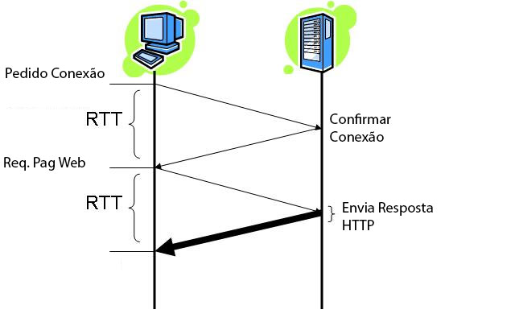

## Tipos de Conexão

* Conexão Persistente
  + Mantém a conexão
  + Aproveitamento na solicitação RTT
* Conexão por solicitção paralela
  + Sem sobre carga de serviço
  + Multiplas entregas (reaproveitamento da requisição)
* Conexão por solicitação
  + Sem sobre carga de serviço
  + Solicitação RTT por serviço
* CS (Client Server)
  + Web Services
* P2P (Peer to Peer)
  + Torrent
* Hibridos
  + Skype

## Processos de Comunicação

* Camadas de Transporte
  + TCP – Transferencia de dados
  + Vazão
  + Temporização
  + Segurança
* RFC – Request for Comment
* Cache Web
  + Denominado como servidor Proxy
  + Agilizar solicitações desempenho

## Get Condicional



Browsers na empresa $15 req/s$

Objetos requisitados nos servers $1Mbits$

Requisição

HTTP na Internet

Atraso da internet 2 seg

Intensidade do tráfego

Lan 🡪

Enlace de acesso (active routers) 🡪

Solução

Fração atendida pelo cachê

Supondo 04

Atividade software [wireshark](https://www.wireshark.org/).

* Seu navegador está rodando HTTP versão 1.0 ou 1.1? qual versão do HTTP do servidor está rodando?
* Qual idioma (se houver) que seo seu navegador indica que pode ser aceito no servidor?
* Qual endereço de IP do seu computador? Sobre o servidor gaia.cs.umass.edu ?
* Qual é o código de status retornado do servidor para o seu navegador?
* Quando foi a ultima modificação do arquivo HTML que você está solicitando?
* Quantos bytes de conteúdo estão retornando para o seu navegador?
* Inspecionando os dados brutos no pacote de conteúdo da janela, você vê alguns dados de cabeçário dentro que não está sendo mostrado no pacote de eventos da janela? Se sim, informe uma.

O arquivo tracer da atividade foi fornecido em aula.

## FTP – File Transfer Protocol

## SMTP – Correio Eletrônico

* Cabeçario
* Corpo em formato ASCII
* Pode usar comando telnet
  + telnet Server 25
* push

## IMAP – Correio Eletrônico

* Pull
* Validação
* Gerenciamento de Email.

## POP3 – Correio Eletrônico

* Pull
* Validação
* Puxa para o client

## P2P – Peer to Peer

* Cliente e servidor simultâneo
* Velocidade
* Serviços Ativos

### Exercícios

1. O que significa protocolo de apresentação (hand-shaking)
2. Porque HTTP, FTP, SMTP, IMAP, POP3, rodam sobre TCP e não sobre UDP
3. Descreva
   1. Como o cachê web pode reduzir o tempo na recepção de um objeto.
   2. O cachê web reduzirá o atraso para todos os objetos requisitados por um usuário ou somente alguns? Por quê?
4. Porque se diz que FTP envia informações de controle “fora de banda”
5. Suponha que Alice envie uma mensagem webmail para Bob, e que Bob acesse o seu servidor de correio por POP3
   1. Descreva como a mensagem saiu da maquina de Alice e chega na de Bob, não se esqueça de relacionar os protocolos envolvidos.

### Respostas

1. Protocolo de apresentação é utilizado se duas entidades que estão se comunicando trocam primeiramente pacote de controle antes de trocarem pacotes de dados. O SMTP utiliza o handshaking e o HTTP não.
2. As aplicações associadas a esses protocolos exigem que todos os dados da aplicação sejam recebidos na ordem correta e sem lacunas. O TCP fornece esse serviço ao passo que UDP não.
3. .
   1. O cachê web pode trazer o conteúdo desejado mais rapidamente para o usuário
   2. Cache web pode reduzir o atraso para todos os objetos inclusive aqueles que não estão em cachê, uma vez que a utilização de cachê reduz o tráfego, melhorando toda a rede.
4. FTP usa duas conexões paralelas, uma conexão para o envio de informações de controle (como um pedido de transferência de um arquivo) e outra conexão de para transferir os arquivos. Como as informações de controle não são enviadas pela mesma conexão que o arquivo é enviado, diz se que o FTP envia informações de controle fora de banda.
5. O email é enviado por protocolo HTTP (página web) para o servidor de email de Bob por protocolo SMTP, que é transferido para Bob por protocolo POP3

## Client Server x P2P

### Client Server

DCS = Distribuição de arquivo para grupo de users (client Server)

$$DCS=\max\left[\frac{NF}{U_{s}},\frac{F}{d_{min}}\right]→sendo\max{o maior tempo entre as equações}$$

$$N=users \\ F=Tamanho de arquivo \\ U_{s}=Taxa de upstream do server \\ d=Taxa de downsteam do client$$

Para $N$ aumentado o tempo DCS será $\left[\frac{NF}{μs}\right]$

Em P2P o servidor envia o arquivo apenas uma vez (os nós redistribuem), tempo distribuição $Server=\frac{F}{U_{s}}$. Nó com menor taxa de downloads: $\frac{F}{d_{min}}$. O sistema como um todo deve redistribuir uma taxa de $NF=U_{s}+U_{1}+U_{2}+U_{3}…+U_{n}$.

$$D_{p2p}=Max \left[\frac{F}{U_{s}},\frac{F}{d_{min}},\frac{NF}{U_{s}Σ_{1}^{n}U_{n}}\right]$$

### Dados gráficos CS x P2P

Supondo todos os nós tem a mesma taxa de upload $\frac{F}{μ}=1h ∴$ todos os nós transmitem arquivo em 1h.

Bit Torrent (protocolo P2P)

Torrent – o grupo de usuários na estrutura os nós participantes. Fazem download de blocos de $256 KBytes$

* Rastreador – Nó que registra quem entra e quem saiu do torrent. Atribui lista de nós ao novo entrante.
* Algoritmo
  + Nó entra no torrent.
  + Registra no Rastreador
  + Recebe lista d eparticipantes
  + Faz conexões TCP simultâneas (pares vizinhos)
  + Solicita lista de bloco que os vizinhos possuem
  + Emitem solicitações de blocos que não possuem
  + Duas decisões:
    - 1- Quais blocos solicitar.
      * Rariest First: dos blocos que os vizinhos possuem aquelas, aqueles que aparecem menos na lista.
      * Objetivo: Equalizar o número de cópias do torrent.
    - 2- Quais atender:
      * Prioridade aos vizinhos que relacionam com maior taxa
      * Seleciona 4 vizinhos reciprocamente, envia esses 4.
      * Recalcula a cada 10 segundos.
      * Escolhe 5 vizinhos aleatoriamente.
      * Refaz cálculos.
      * Todos outros não recebem este nós
* Objetivo: Fazer com que os nós compatíveis se encontrem mecanismo olho-por-olho.

### Exercícios:

1. Considere um arquivo de distribuição de $F=15Gbps$ para $N$ nós. Servidorpossui taxa de uploads $us=30Mbps$ cada nó possui taxa de download de $2Mbps$ e uma taxa de $U_{s}$. Para $N=10, 100 e 1000$ mínimo de distribuição para cada uma das combinações de $N$ e $U$ para o modo $P2P$.
2. No BitTorret, suponha que um nó A forneça blocos para um nó B durante intervalo de $30 segs$? O nó B retornará, necessariamente, o favor e fornecerá blocos para A no mesmo intervalo? Por quê?
3. Considere um novo nó que entra no BitTorrent sem possuir nenhum bloco. Sem qualquer bloco ele não pode se tornar um dos quatro melhores exportadores de dados para qualquer outro nó do grupo, visto que ele não tem nada para enviar. Sendo assim, como este novo nó poderá obter seu primeiro bloco?
4. Suponha que determinado nó tenha entrado no BitTorrent mas não quer fazer upload de nenhum dado para qualquer outro par (denominado “carona”).
   1. Este usuário alega que consegue receber uma cópia completa do arquivo compartilhado pelo grupo. Esta alegação é possível? Por quê?
   2. Também alega que pode “pegar carona” de um modo mais eficiente usando um conjunto de diversos computadores (com IP distintos) no lab de informática de sua faculdade. Como ele poderia fazer isso?
5. Pesquise o que é o ataque Sybil em redes P2P.

### Respostas (construindo)

# Banco de dados P2P

Exemplo:

* (Chave, Valor)
* (Música, 203.1785.100.81)
* (N° funcional, Nome Funcionário)
* Bom para client Server

## P2P – Base Distribuida

Cada nó possui um subconjunto

$$Nó\left\{\begin{aligned}Consulta \\ Insere\end{aligned}\right\} (Chave,Valor)$$

### DHT – Distributed Hash Table

Exemplo:

* Chave: nome do conteúdo
* Valor: IP onde há cópia
* User A – (Linux,IPa)
* User B – (Linux,IPb)

Base distribuida em um nó qualquer vai ter a chave e as duplas.

Quando outro usuário quer cópia DHT retorna.

### Como projetar DHT

Identificador a cada nó $\left[0 , 2^{n}-1\right]$

Identificador (n Inteiro) a cada chave na mesma faixa mas... chaves podem não ser números inteiros.

Exemplo: música , n° funcional, etc.

Solução: Função Hash disponível para todos os nós mapeamento chave 🡪 n° inteiro... E como armazenar as duplas?

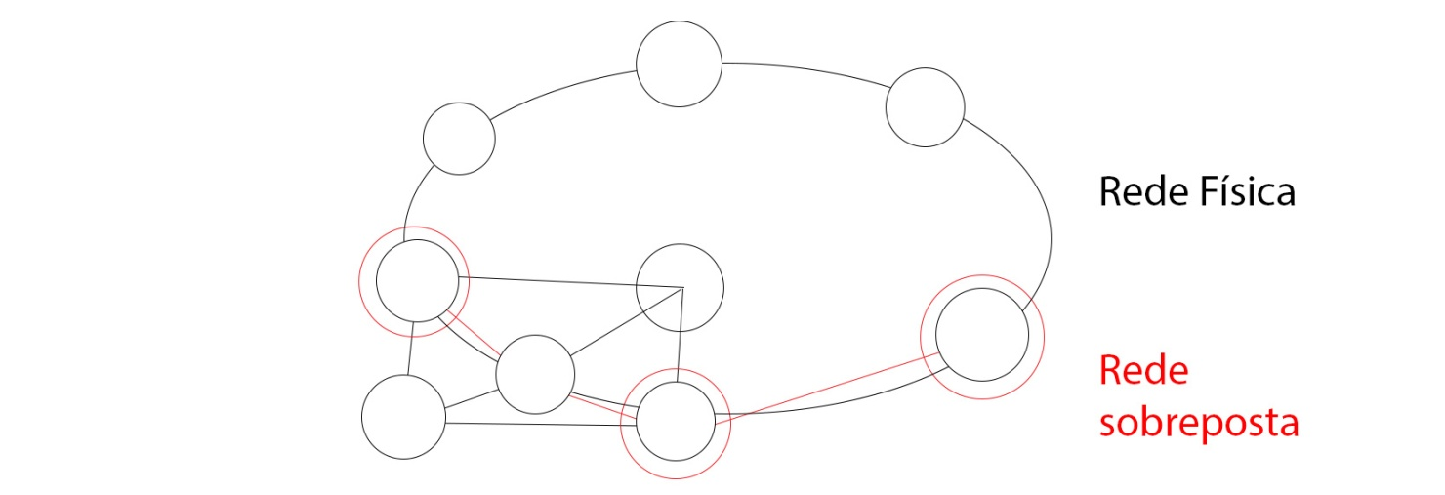

Passos:

* Designar a dupla ao nó mais próximo
* Nó mais próximo: nó com id sucessor imediato da chave

Exemplo:

$$n=4$$

$$Todos identificadores \left[0,15\right] \\ 8 nós \left(1,3,4,5,8,12,15\right) \\ Dupla \left(11, João\right) \\ Então\left(11,João\right)→nó 12 \\ Se chave=nó→mesmo nó \\ Se chave>nó→nó com menor ID$$

Como operacionalizar?

Como um usuário X, sabendo que tem que inserir no nó 12 vai entrar uma mensagem para este nó?

Rastrear toda rede?

DHT – Circular (sobreposta)

Nó Rastrea $\left\{\begin{aligned}Prodecessor \\ Sucessor\end{aligned}\right\}$ Imediatos

Sobreposição $\left\{\begin{aligned} Malha \\ Circular \\ Circular com atalhos\end{aligned}\right\}$

## Peer Churn

Rastrear e verificar periódicamente se o sucessor está ativo 1° e 2° sucessores.

Exemplo:

Par 5 saiu da rede

Par 4 e 3 sabem da saída do nó 5

Par 4 Substitui 5 por 8

Par 4 pergunta sucessor do par 8 então toma seu 2° sucessor.

E para entrar?

Exemplo:

Nó 13 entra e conhece apenas nó 1

Então manda mensagem: quem são meus sucessores e predecessores?

A mensagem vai até o nó 12 que percebe que é predecessor de 13 e que seu sucessor (15) será sucessor de 13 $∴$ 12 envia informação a 13

## Questionário

1. O que é rede de sobreposição?
2. Ela inclui roteadores?
3. O que são arestas da rede de sobreposição?

# Trabalho de Infra

Pesquisa temas

* Cloud computing
* AWS – amazon web service
* Microsoft azure (meu grupo 19/05)
* Google app engine
* Ibm blue mix
* Firmware (projeto opensource europeu)

Tópicos

1. O que é
2. Principais funcionalidades
3. Facilidades/dificuldades de uso
4. Pontos fortes e fracos
5. Considerações sobre a configuração de suporte
6. Concorrentes
7. Aspectos de segurança
8. Top 10 clientes
9. Objetivos da empresa

**CLOUD COMPUTING**

(huang and Z.gui)

Chapter 3

Flops (operações com pontos flutuantes)

Pipeline (ILP)(BLP)

Hypervisor

VirtualMachine: Xen kvm smartos vmware virtual pc

NIST (orgao de padronização americano) -> Cloud computing reference architecture

Tipos de Clound computing

* Package software (PS)
* Infracstrucute as Service (IAS)
* Platform as /service (PAS)
* Software as Service (SAS)

# NIST

Atores

Broker (intermediário entre cliente e fornecedor)

Intermediador de serviços

Agregador de serviços

Arbitrador de serviço

Auditor

Auditar SLA

Serviços contratados

Relatórios

Garantir entrega de serviços

Operadora/Provedora

Fornece comunicação entre os computadores por Telecom

Cloud Services (Types)

* Packaged software
* Infrastructure as a Service
* Platform as a Service
* Software as a Service

--

Cloud computing particionado por tipo de usuário

ITU

Provider

* CS Operations Manager
* CS Deplay Manager
* CS Manager
* CS Business Manager
* CS Support care
* CS Inter-CloudProvider
* CS Security and risk manager
* CS Network Provider

Customer

* CS user
* CS administrator
* CS business manager
* CS integrator

Partners

* CS develouper
* C auditor
* CS Brroker

Openstack

consorcio opensource projetos (unos SO)

Cloud Computing Orchestrador.

Orquestrador é um programa que gerencia interconexões e comunicações

Gerencia recursos.

Interface de auto atendimento.

## Software-defined networking (SDN)

ONF - open network foundation

A ideia básica de SDN separar o plano de controle do equipamento com o plano de encaminhamento de dados do equipamento

Motivações

1. Por causa das complexidades dos ambientes dentro dos datacenter sistemas eterogenios, diversos fabricantes, diversos cenários, tecnologia óticas
2. Fazer o hardware passar a ser comodities

OPEX/KPEX - relativo a verba

1. KPEX - compra no projeto inicial, infraestrutura (hardware/software) investimento inicial do capital.
2. OPEX - investimento operacional, exemplo licença de software, serviço de e-mail, custo de manutenção, fluxo de pagamentos, etc.

Adaptação de mudanças

As redes podem adotar as mudanças que estão ocorrendo?

1. Dificuldades por questões de custo, tempo, ou até mesmo de códigos proprietários
2. Aumento no OPEX?

Importância das redes nos dias de hoje (issues with tradictional networking)

1. A rede está estática a muito tempo
2. Os protocolos de roteamento, por exemplo,
3. Dificuldade de inovação
   1. Hardware proprietários
   2. Softwares proprietários
   3. Protocolos proprietários
   4. Contrato e suporte com os vendedores
4. Dificuldade de inovação de rede com hardware proprietário
5. A rede está muito calcificada
   1. Inflexível

Contraste

1. Servidores
   1. deploy em questão de minutos
   2. Tecnologia de virtualização como máquinas virtuais
2. Armazenamento
   1. Virtualização de sistemas de armazenamento
   2. Quick turnaround
3. Programação
   1. Revolução da orientação a objeto usando abstração de objeto
4. Wireless
   1. Centrais de controles e controladores em accesspoint
5. Network
   1. Não há atividades.

audio